AKDENİZ İHRACATÇI BİRLİKLERİ
GENEL SEKRETERLİĞİ

YAŞ MEYVE SEBZE
İHRACATÇILARI BİRLİĞİ
DEĞERLENDİRME RAPORU

TÜRKİYE GENELİ
( 2010 / 2011 OCAK MART DÖNEMİ)

ADRES : Adres: Limonluk Mah. 36. Cadde No: 4 33120 Yenişehir / MERSİN
TEL : 0 ( 324 ) 325 37 37 FAX : 0 ( 324 ) 325 41 42
WEB : www.akib.org.tr e – posta : akib@akib.org.tr

HAZIRLAYAN : TARIM ŞUBESİ

Rapor Tarihi : 04.04.2011

Yaş Meyve Sebze ve Narenciye’de 2011 yılı ilk üç ayında bir önceki yılın aynı ayına göre miktarda % 34, değerde ise % 28’lik bir artış meydana gelmiştir. Gruplar içerisinde; narenciye miktarda % 44, değerde ise % 53’lük bir artış göstermiş olmuş, 2011 yılı ilk üç ayında 433.755.329 $’lık değerle ilk sırada yer almıştır.

2010 - 2011 ( OCAK - MART) DÖNEMİ TÜRKİYE GENELİ
YAŞ MEYVE SEBZE VE NARENCİYE İHRACAT KAYIT RAKAMLARI
 |  |  |  |  | ARTIŞ / AZALIŞ |  | 2011
GRUPLAR | 01.01.2010 / 31.03.2010 |  | 01.01.2011 / 31.03.2011 |  | (%) |  | PAYI (%)
GRUPLAR | MİKTAR (KG) | DEĞER ($) | MİKTAR (KG) | DEĞER ($) | MİKTAR | DEĞER | MİKTAR | DEĞER
 |  |  |  |  | (KG) | ($) | (KG) | ($)
NARENCİYE | 399.799.586 | 283.872.516 | 574.709.584 | 433.755.329 | 44 | 53 | 61 | 62
TAZE SEBZE | 268.264.482 | 234.149.117 | 316.443.556 | 227.155.972 | 18 | -3 | 33 | 32
TAZE MEYVE | 40.385.002 | 27.865.509 | 57.941.357 | 38.384.365 | 43 | 38 | 6 | 5
GENEL TOPLAM | 708.449.070 | 545.887.142 | 949.094.497 | 699.295.666 | 34 | 28 | 100 | 100
NOT: Gruplar, 2011 yılı fob($) değerlerine göre sıralanmıştır.

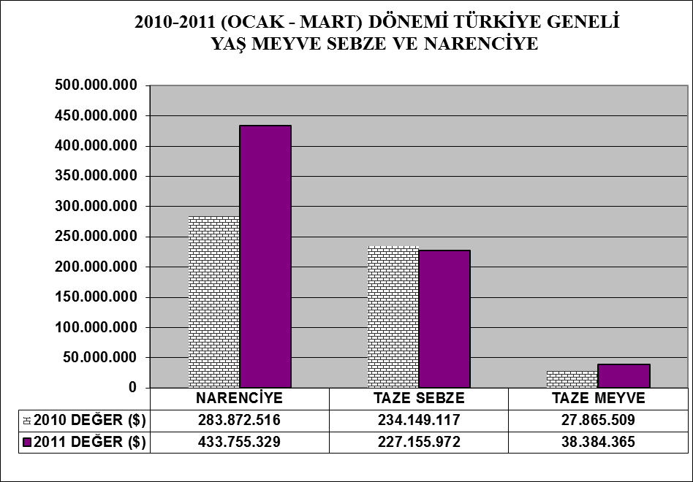

2010 – 2011 (OCAK - MART) DÖNEMİ TÜRKİYE GENELİ
YAŞ MEYVE SEBZE VE NARENCİYE'DE İHRACAT YAPILAN İLK 20 MADDE
 |  |  |  |  |  | ARTIŞ / AZALIŞ |  | 2011
NO | MADDE | 01.01.2010 / 31.03.2010 |  | 01.02.2011 / 31.03.2011 |  | (%) |  | PAYI (%)
NO | MADDE | MİKTAR | DEĞER | MİKTAR | DEĞER | MİKTAR | DEĞER | MİKTAR | DEĞER
NO | MADDE | (KG) | ($) | (KG) | ($) | (KG) | ($) | (KG) | ($)
1 | PORTAKAL | 87.943.946 | 62.033.065 | 198.119.616 | 149.698.057 | 125 | 141 | 21 | 21
2 | DOMATES | 171.445.960 | 166.220.321 | 159.546.382 | 146.038.280 | -7 | -12 | 17 | 21
3 | LİMON | 151.141.799 | 110.525.401 | 165.824.616 | 128.985.958 | 10 | 17 | 17 | 18
4 | MANDALİNA | 96.097.490 | 68.599.224 | 131.871.761 | 98.569.920 | 37 | 44 | 14 | 14
5 | GREYFURT | 64.544.741 | 42.650.826 | 78.885.361 | 56.480.017 | 22 | 32 | 8 | 8
6 | BİBER | 14.061.272 | 22.229.542 | 17.638.402 | 24.423.893 | 25 | 10 | 2 | 3
7 | NAR | 15.075.044 | 13.667.379 | 19.641.435 | 17.680.446 | 30 | 29 | 2 | 3
8 | HIYAR, KORNİŞON | 22.525.204 | 17.824.114 | 20.030.865 | 16.800.768 | -11 | -6 | 2 | 2
9 | ELMA | 19.533.581 | 8.204.125 | 32.467.885 | 14.507.915 | 66 | 77 | 3 | 2
10 | PATATES | 8.664.110 | 820.332 | 55.614.343 | 10.517.631 | 542 | 1.182 | 6 | 2
11 | SAKIZ KABAĞI | 7.790.859 | 6.317.553 | 7.892.117 | 6.557.569 | 1 | 4 | 1 | 1
12 | HAVUÇ, TURP | 18.320.541 | 3.518.519 | 18.765.700 | 3.760.147 | 2 | 7 | 2 | 1
13 | PIRASA | 9.707.969 | 4.830.343 | 6.946.960 | 3.612.846 | -28 | -25 | 1 | 1
14 | DİĞER SEBZELER | 3.448.318 | 2.144.891 | 5.094.993 | 3.255.553 | 48 | 52 | 1 | 0
15 | AYVA | 2.255.589 | 2.156.689 | 3.852.490 | 3.155.573 | 71 | 46 | 0 | 0
16 | PATLICANLAR | 1.839.466 | 2.625.425 | 2.321.622 | 2.906.326 | 26 | 11 | 0 | 0
17 | SOĞANLAR,ŞALOTLAR | 2.075.784 | 363.613 | 12.995.778 | 2.407.222 | 526 | 562 | 1 | 0
18 | MAYDANOZ | 2.705.304 | 1.430.597 | 3.242.646 | 2.085.981 | 20 | 46 | 0 | 0
19 | LAHANA | 2.401.874 | 996.632 | 4.095.228 | 1.791.556 | 71 | 80 | 0 | 0
20 | ISPANAK | 1.211.889 | 1.039.659 | 1.423.600 | 1.244.298 | 17 | 20 | 0 | 0
NOT: Maddeler, 2011 yılı fob($) değerlerine göre sıralanmıştır.

2010 – 2011 (OCAK - MART) DÖNEMİ TÜRKİYE GENELİ
YAŞ MEYVE SEBZE VE NARENCİYE'DE İHRACAT YAPILAN İLK 20 ÜLKE
 |  |  |  |  |  | ARTIŞ / AZALIŞ |  | 2011
NO | ÜLKE | 01.01.2010 / 31.03.2010 |  | 01.01.2011 / 31.03.2011 |  | (%) |  | PAYI (%)
NO | ÜLKE | MİKTAR | DEĞER | MİKTAR | DEĞER | MİKTAR | DEĞER | MİKTAR | DEĞER
NO | ÜLKE | (KG) | ($) | (KG) | ($) | (KG) | ($) | (KG) | ($)
1 | RUSYA FEDERASYONU | 196.975.221 | 162.496.065 | 285.583.074 | 225.589.281 | 45 | 39 | 30 | 32
2 | IRAK | 83.389.038 | 50.050.668 | 167.134.759 | 106.986.500 | 100 | 114 | 18 | 15
3 | UKRAYNA | 51.581.153 | 35.137.503 | 69.199.221 | 50.571.691 | 34 | 44 | 7 | 7
4 | İRAN (İSLAM CUM.) | 11.928.767 | 8.267.993 | 62.374.484 | 47.140.236 | 423 | 470 | 7 | 7
5 | SUUDI ARABISTAN | 37.864.368 | 28.533.587 | 49.779.307 | 40.900.649 | 31 | 43 | 5 | 6
6 | ROMANYA | 69.547.431 | 47.101.097 | 56.272.113 | 38.928.190 | -19 | -17 | 6 | 6
7 | ALMANYA | 33.907.728 | 42.330.233 | 28.780.736 | 35.169.994 | -15 | -17 | 3 | 5
8 | BULGARİSTAN | 58.075.172 | 44.353.973 | 46.132.334 | 31.494.575 | -21 | -29 | 5 | 5
9 | GÜRCİSTAN | 9.725.568 | 5.378.691 | 41.106.170 | 13.718.290 | 323 | 155 | 4 | 2
10 | POLONYA | 25.580.064 | 21.615.582 | 15.207.653 | 12.562.281 | -41 | -42 | 2 | 2
11 | HOLLANDA | 10.604.446 | 9.910.611 | 8.326.883 | 9.316.987 | -21 | -6 | 1 | 1
12 | AZERBEYCAN-NAHCIVAN | 15.875.498 | 8.945.964 | 21.858.562 | 9.004.026 | 38 | 1 | 2 | 1
13 | MOLDOVA | 7.324.479 | 4.239.586 | 13.337.793 | 8.474.153 | 82 | 100 | 1 | 1
14 | SIRBİSTAN | 10.755.203 | 7.179.789 | 11.472.615 | 7.258.889 | 7 | 1 | 1 | 1
15 | ÇEK CUMHURİYETİ | 9.045.705 | 8.022.798 | 7.873.954 | 7.067.289 | -13 | -12 | 1 | 1
16 | BEYAZ RUSYA | 5.084.728 | 4.777.270 | 6.778.353 | 6.331.833 | 33 | 33 | 1 | 1
17 | BİRLEŞİK KRALLIK | 5.708.639 | 5.538.508 | 3.874.255 | 4.718.140 | -32 | -15 | 0 | 1
18 | YUNANİSTAN | 5.038.605 | 4.206.219 | 3.479.130 | 3.213.805 | -31 | -24 | 0 | 0
19 | BOSNA-HERSEK | 5.791.627 | 3.423.091 | 5.795.182 | 3.005.463 | 0 | -12 | 1 | 0
20 | AVUSTURYA | 3.038.612 | 3.422.251 | 2.607.741 | 2.873.705 | -14 | -16 | 0 | 0
NOT: Ülkeler, 2011 yılı fob($) değerlerine göre sıralanmıştır.

2011 yılı ilk üç ayında Yaş Meyve’de Türkiye geneli en fazla ihracatı yapılan ürün değerde 17.680.446 $ ve miktarda 19.641.435 kg. ile nar olmuştur. Bunu sırasıyla elma, ayva ve kestane izlemiştir.

2010 - 2011 (OCAK - MART) DÖNEMİ TÜRKİYE GENELİ
YAŞ MEYVE'DE İLK 10 MADDE
 |  |  |  |  |  | ARTIŞ / AZALIŞ |  | 2011
NO | MADDE | 01.01.2010 / 31.03.2010 |  | 01.01.2011 / 31.03.2011 |  | (%) |  | PAYI (%)
NO | MADDE | MİKTAR (KG) | DEĞER ($) | MİKTAR (KG) | DEĞER ($) | MİKTAR | DEĞER | MİKTAR | DEĞER
 |  |  |  |  |  | (KG) | ($) | (KG) | ($)
1 | NAR | 15.075.044 | 13.667.379 | 19.641.435 | 17.680.446 | 30 | 29 | 34 | 46
2 | ELMA | 19.533.581 | 8.204.125 | 32.467.885 | 14.507.915 | 66 | 77 | 56 | 38
3 | AYVA | 2.255.589 | 2.156.689 | 3.852.490 | 3.155.573 | 71 | 46 | 7 | 8
4 | KESTANE | 207.171 | 340.223 | 516.735 | 1.136.759 | 149 | 234 | 1 | 3
5 | HURMA | 429.776 | 733.410 | 437.981 | 767.149 | 2 | 5 | 1 | 2
6 | ÇİLEK | 801.350 | 1.066.387 | 465.779 | 563.730 | -42 | -47 | 1 | 1
7 | ARMUT | 697.072 | 451.380 | 295.775 | 206.210 | -58 | -54 | 1 | 1
8 | ERİK | 46.728 | 47.512 | 96.899 | 137.709 | 107 | 190 | 0 | 0
9 | DİĞER TAZE MEYVELER | 78.561 | 192.912 | 49.924 | 101.783 | -36 | -47 | 0 | 0
10 | ÜZÜM | 1.247.183 | 977.847 | 108.569 | 94.594 | -91 | -90 | 0 | 0
NOT: Maddeler, 2011 yılı fob($) değerlerine göre sıralanmıştır.

2010 – 2011 (OCAK - MART) DÖNEMİ TÜRKİYE GENELİ
YAŞ MEYVE'DE İHRACAT YAPILAN İLK 20 ÜLKE
 |  |  |  |  |  | ARTIŞ / AZALIŞ |  | 2011
NO | ÜLKE | 01.01.2010 / 31.03.2010 |  | 01.01.2011 / 31.03.2011 |  | (%) |  | PAYI (%)
NO | ÜLKE | 01.01.2010 / 31.03.2010 | DEĞER | MİKTAR | DEĞER | MİKTAR | DEĞER | MİKTAR | DEĞER
NO | ÜLKE | (KG) | ($) | (KG) | ($) | (KG) | ($) | (KG) | ($)
1 | IRAK | 11.215.276 | 4.663.051 | 24.407.719 | 10.294.806 | 118 | 121 | 42 | 27
2 | RUSYA FEDERASYONU | 4.699.917 | 5.212.977 | 6.459.138 | 6.328.686 | 37 | 21 | 11 | 16
3 | İRAN (İSLAM CUM.) | 2.889.496 | 1.692.046 | 6.144.832 | 3.482.253 | 113 | 106 | 11 | 9
4 | ALMANYA | 1.494.440 | 2.392.169 | 1.884.290 | 2.894.456 | 26 | 21 | 3 | 8
5 | BULGARİSTAN | 4.343.095 | 3.355.734 | 3.408.825 | 2.620.742 | -22 | -22 | 6 | 7
6 | UKRAYNA | 1.906.926 | 1.395.380 | 2.735.894 | 1.734.729 | 43 | 24 | 5 | 5
7 | AZERBEYCAN-NAHCIVAN | 488.132 | 279.968 | 2.241.048 | 1.281.589 | 359 | 358 | 4 | 3
8 | BİRLEŞİK KRALLIK | 345.188 | 552.898 | 641.969 | 1.137.487 | 86 | 106 | 1 | 3
9 | GÜRCİSTAN | 151.406 | 112.360 | 2.197.427 | 1.006.831 | 1.351 | 796 | 4 | 3
10 | HOLLANDA | 210.292 | 309.809 | 453.491 | 649.042 | 116 | 109 | 1 | 2
11 | BEYAZ RUSYA | 63.303 | 80.104 | 517.261 | 603.991 | 717 | 654 | 1 | 2
12 | ROMANYA | 1.076.376 | 742.900 | 958.626 | 568.689 | -11 | -23 | 2 | 1
13 | K.KIBRIS TÜRK CUMH. | 661.125 | 435.769 | 760.637 | 503.476 | 15 | 16 | 1 | 1
14 | TÜRKMENİSTAN | 123.899 | 180.817 | 786.841 | 487.372 | 535 | 170 | 1 | 1
15 | LÜBNAN | 119.100 | 94.345 | 329.530 | 414.531 | 177 | 339 | 1 | 1
16 | MOLDOVA | 290.211 | 274.650 | 490.853 | 402.530 | 69 | 47 | 1 | 1
17 | İTALYA | 9.819 | 14.397 | 49.627 | 347.044 | 405 | 2.311 | 0 | 1
18 | FRANSA | 111.142 | 215.534 | 191.852 | 317.310 | 73 | 47 | 0 | 1
19 | İSVEÇ | 210.546 | 267.659 | 212.961 | 282.086 | 1 | 5 | 0 | 1
20 | POLONYA | 106.334 | 143.979 | 249.069 | 281.203 |  |  | 0 | 1
NOT: Ülkeler, 2011 yılı fob($) değerlerine göre sıralanmıştır.

2011 yılı ilk üç ayında Yaş Sebze’de Türkiye geneli en fazla ihracatı yapılan ürün değerde 146.038.280 $ ve miktarda 159.546.382 kg. ile domates olmuştur. Bunu sırasıyla biber, hıyar-kornişon ve patates izlemiştir
2010 - 2011 (OCAK - MART) DÖNEMİ TÜRKİYE GENELİ
YAŞ SEBZE'DE İLK 10 MADDE
 |  |  |  |  |  | ARTIŞ / AZALIŞ |  | 2011
NO | MADDE | 01.01.2010 / 31.03.2010 |  | 01.01.2011 / 31.03.2011 |  | (%) |  | PAYI (%)
NO | MADDE | MİKTAR (KG) | DEĞER ($) | MİKTAR (KG) | DEĞER ($) | MİKTAR | DEĞER | MİKTAR | DEĞER
 |  |  |  |  |  | (KG) | ($) | (KG) | ($)
1 | DOMATES | 171.445.960 | 166.220.321 | 159.546.382 | 146.038.280 | -7 | -12 | 50 | 64
2 | BİBER | 14.061.272 | 22.229.542 | 17.638.402 | 24.423.893 | 25 | 10 | 6 | 11
3 | HIYAR, KORNİŞON | 22.525.204 | 17.824.114 | 20.030.865 | 16.800.768 | -11 | -6 | 6 | 7
4 | PATATES | 8.664.110 | 820.332 | 55.614.343 | 10.517.631 | 542 | 1.182 | 18 | 5
5 | SAKIZ KABAĞI | 7.790.859 | 6.317.553 | 7.892.117 | 6.557.569 | 1 | 4 | 2 | 3
6 | HAVUÇ, TURP | 18.320.541 | 3.518.519 | 18.765.700 | 3.760.147 | 2 | 7 | 6 | 2
7 | PIRASA | 9.707.969 | 4.830.343 | 6.946.960 | 3.612.846 | -28 | -25 | 2 | 2
8 | DİĞER SEBZELER | 3.448.318 | 2.144.891 | 5.094.993 | 3.255.553 | 48 | 52 | 2 | 1
9 | PATLICANLAR | 1.839.466 | 2.625.425 | 2.321.622 | 2.906.326 | 26 | 11 | 1 | 1
10 | SOĞANLAR,ŞALOTLAR | 2.075.784 | 363.613 | 12.995.778 | 2.407.222 | 526 | 562 | 4 | 1
NOT: Maddeler, 2011 yılı fob($) değerlerine göre sıralanmıştır.

2010 – 2011 (OCAK - MART) DÖNEMİ TÜRKİYE GENELİ
YAŞ SEBZE'DE İHRACAT YAPILAN İLK 20 ÜLKE
 |  |  |  |  |  | ARTIŞ / AZALIŞ |  | 2011
NO | ÜLKE | 01.01.2010 / 31.03.2010 |  | 01.01.2011 / 31.03.2011 |  | (%) |  | PAYI (%)
NO | ÜLKE | MİKTAR | DEĞER | MİKTAR | DEĞER | MİKTAR | DEĞER | MİKTAR | DEĞER
NO | ÜLKE | (KG) | ($) | (KG) | ($) | (KG) | ($) | (KG) | ($)
1 | RUSYA FEDERASYONU | 85.574.884 | 77.166.443 | 117.541.962 | 97.336.548 | 37 | 26 | 37 | 43
2 | BULGARİSTAN | 43.892.300 | 35.834.339 | 32.706.859 | 23.162.929 | -25 | -35 | 10 | 10
3 | ALMANYA | 18.377.404 | 29.610.156 | 14.221.081 | 22.350.008 | -23 | -25 | 4 | 10
4 | ROMANYA | 32.271.909 | 22.286.497 | 26.633.573 | 17.116.662 | -17 | -23 | 8 | 8
5 | UKRAYNA | 15.156.168 | 8.868.203 | 12.870.876 | 7.938.596 | -15 | -10 | 4 | 3
6 | GÜRCİSTAN | 6.024.290 | 2.779.916 | 31.253.041 | 6.886.483 | 419 | 148 | 10 | 3
7 | POLONYA | 10.362.642 | 10.745.286 | 6.383.163 | 6.248.167 | -38 | -42 | 2 | 3
8 | MOLDOVA | 3.113.956 | 1.957.520 | 8.471.134 | 5.272.210 | 172 | 169 | 3 | 2
9 | HOLLANDA | 3.507.824 | 5.165.925 | 2.935.672 | 5.101.848 | -16 | -1 | 1 | 2
10 | AZERBEYCAN-NAHCIVAN | 8.954.797 | 3.901.298 | 15.557.913 | 4.564.794 | 74 | 17 | 5 | 2
11 | BEYAZ RUSYA | 1.869.812 | 2.330.465 | 2.778.553 | 3.067.884 | 49 | 32 | 1 | 1
12 | ÇEK CUMHURİYETİ | 2.901.808 | 3.654.880 | 2.000.912 | 2.904.975 | -31 | -21 | 1 | 1
13 | IRAK | 7.326.361 | 963.969 | 19.711.246 | 2.628.423 | 169 | 173 | 6 | 1
14 | İSVİÇRE | 1.833.774 | 2.667.776 | 1.777.977 | 2.481.140 | -3 | -7 | 1 | 1
15 | AVUSTURYA | 2.415.438 | 2.909.492 | 2.072.786 | 2.427.066 | -14 | -17 | 1 | 1
16 | BİRLEŞİK KRALLIK | 1.267.634 | 1.957.966 | 1.526.653 | 2.374.340 | 20 | 21 | 0 | 1
17 | YUNANİSTAN | 2.272.387 | 2.227.505 | 2.293.888 | 2.348.138 | 1 | 5 | 1 | 1
18 | SIRBİSTAN | 2.880.529 | 1.774.488 | 2.941.360 | 1.965.079 | 2 | 11 | 1 | 1
19 | İSVEÇ | 725.613 | 1.048.073 | 1.043.016 | 1.706.188 | 44 | 63 | 0 | 1
20 | FRANSA | 1.299.752 | 2.833.380 | 750.967 | 1.541.773 | -42 | -46 | 0 | 1
NOT: Ülkeler, 2011 yılı fob($) değerlerine göre sıralanmıştır.

Narenciye’de 2011 yılı ilk üç ayında bir önceki yılın aynı aylarına göre değerde % 53 miktarda ise % 44’lük bir artış meydana gelmiştir. Narenciye içerisinde portakal miktarda %125 ve değerde % 141’lik bir artış göstermiş olup, 2011 yılı ilk üç ayında 149.698.057 $’lık değerle ilk sırada yer almıştır.

2010- 2011 (OCAK - MART) DÖNEMİ TÜRKİYE GENELİ
NARENCİYE İHRACAT KAYIT RAKAMLARI
 |  |  |  |  | ARTIŞ / AZALIŞ |  | 2011
MADDE | 01.03.2010 / 31.03.2010 |  | 01.03.2011 / 31.03.2011 |  | (%) |  | PAYI (%)
MADDE | MİKTAR | DEĞER | MİKTAR | DEĞER | MİKTAR | DEĞER | MİKTAR | DEĞER
MADDE | (KG) | ($) | (KG) | ($) | (KG) | ($) | (KG) | ($)
MANDARİN | 96.097.490 | 68.599.224 | 131.871.761 | 98.569.920 | 37 | 44 | 23 | 23
PORTAKAL | 87.943.946 | 62.033.065 | 198.119.616 | 149.698.057 | 125 | 141 | 34 | 35
LİMON | 151.141.799 | 110.525.401 | 165.824.616 | 128.985.958 | 10 | 17 | 29 | 30
GREYFURT | 64.544.741 | 42.650.826 | 78.885.361 | 56.480.017 | 22 | 32 | 14 | 13
DİĞER TURUNÇGİLLER | 71.610 | 64.000 | 8.230 | 21.377 | -89 | -67 | 0 | 0
NARENCİYE TOPLAMI | 399.799.586 | 283.872.516 | 574.709.584 | 433.755.329 | 44 | 53 | 100 | 100
Not: Maddeler 2011 yılı fob ($) değerlerine göre sıralanmıştır.

2009-2010 SEZONU VE 2010-2011 SEZONU (01 EYLÜL - 31 MART)
TÜRKİYE GENELİ NARENCİYE İHRACAT KAYIT RAKAMLARI
 |  |  |  |  | ARTIŞ / AZALIŞ |  | 2011
 | 01.09.2009 - 31.03.2010 |  | 01.09.2010 - 31.03.2011 |  | (%) |  | PAYI (%)
MAL |  |  |  |  | MİKTAR | DEĞER | MİKTAR | DEĞER
GRUBU | MİKTAR (KG) | DEĞER ($) | MİKTAR (KG) | DEĞER ($) | (KG) | ($) | (KG) | ($)
LİMON | 373.596.656 | 275.739.536 | 390.566.263 | 297.420.370 | 5 | 8 | 30 | 32
MANDARİN | 327.237.398 | 241.186.865 | 454.197.622 | 313.079.679 | 39 | 30 | 35 | 34
PORTAKAL | 181.903.791 | 129.783.233 | 310.333.190 | 224.932.111 | 71 | 73 | 24 | 24
GREYFURT | 121.733.505 | 83.725.289 | 138.096.859 | 96.354.021 | 13 | 15 | 11 | 10
DİĞER TURUNÇGİLLER | 113.910 | 97.292 | 18.803 | 47.077 | -83 | -52 | 0 | 0
NARENCİYE TOPLAMI | 1.004.585.260 | 730.532.215 | 1.293.212.737 | 931.833.258 | 29 | 28 | 100 | 100
NOT: Maddeler, 2011 sezonu fob($) değerlerine göre sıralanmıştır.
2009-2010 sezonu, 01.09.2009 - 31.08.2010 tarihleri arasındadır. 2010-2011 sezonu ile karşılaştırma yapılabilmesi için
31.03.2011'a kadar olan kısım alınmıştır.

2010 – 2011 (OCAK - MART) TÜRKİYE GENELİ
NARENCİYE'DE İHRACAT YAPILAN İLK 20 ÜLKE
 |  |  |  |  |  | ARTIŞ / AZALIŞ |  | 2011
NO | ÜLKE | 01.01.2010/ 31.03.2010 |  | 01.01.2011 / 31.03.2011 |  | (%) |  | PAYI (%)
NO | ÜLKE | MİKTAR | DEĞER | MİKTAR | DEĞER | MİKTAR | DEĞER | MİKTAR | DEĞER
NO | ÜLKE | (KG) | ($) | (KG) | ($) | (KG) | ($) | (KG) | ($)
1 | RUSYA FEDERASYONU | 106.700.420 | 80.116.645 | 161.581.974 | 121.924.047 | 51 | 52 | 28 | 28
2 | IRAK | 64.847.401 | 44.423.648 | 123.015.794 | 94.063.271 | 90 | 112 | 21 | 22
3 | İRAN (İSLAM CUM.) | 9.039.193 | 6.573.847 | 56.229.465 | 43.652.223 | 522 | 564 | 10 | 10
4 | UKRAYNA | 34.518.059 | 24.873.920 | 53.592.451 | 40.898.366 | 55 | 64 | 9 | 9
5 | SUUDI ARABISTAN | 37.302.861 | 28.308.207 | 49.219.087 | 40.649.808 | 32 | 44 | 9 | 9
6 | ROMANYA | 36.199.146 | 24.071.700 | 28.679.914 | 21.242.839 | -21 | -12 | 5 | 5
7 | ALMANYA | 14.035.884 | 10.327.908 | 12.675.365 | 9.925.530 | -10 | -4 | 2 | 2
8 | POLONYA | 15.111.088 | 10.726.317 | 8.575.421 | 6.032.911 | -43 | -44 | 1 | 1
9 | GÜRCİSTAN | 3.549.872 | 2.486.415 | 7.655.702 | 5.824.976 | 116 | 134 | 1 | 1
10 | BULGARİSTAN | 9.839.777 | 5.163.900 | 10.016.650 | 5.710.904 | 2 | 11 | 2 | 1
11 | SIRBİSTAN | 7.794.693 | 5.310.644 | 8.490.690 | 5.251.890 | 9 | -1 | 1 | 1
12 | ÇEK CUMHURİYETİ | 6.143.897 | 4.367.918 | 5.871.642 | 4.160.684 | -4 | -5 | 1 | 1
13 | HOLLANDA | 6.886.330 | 4.434.877 | 4.937.720 | 3.566.097 | -28 | -20 | 1 | 1
14 | AZERBEYCAN-NAHCIVAN | 6.432.569 | 4.764.698 | 4.059.601 | 3.157.643 | -37 | -34 | 1 | 1
15 | MOLDOVA | 3.920.312 | 2.007.416 | 4.375.806 | 2.799.413 | 12 | 39 | 1 | 1
16 | BEYAZ RUSYA | 3.151.613 | 2.366.701 | 3.482.539 | 2.659.958 | 11 | 12 | 1 | 1
17 | MACARİSTAN | 2.612.577 | 1.885.983 | 2.479.333 | 1.981.110 | -5 | 5 | 0 | 0
18 | BOSNA-HERSEK | 3.979.892 | 2.391.147 | 3.899.726 | 1.911.465 | -2 | -20 | 1 | 0
19 | MAKEDONYA | 3.510.744 | 2.156.466 | 2.942.752 | 1.750.483 | -16 | -19 | 1 | 0
20 | SLOVAKYA | 2.734.533 | 1.988.206 | 1.971.860 | 1.560.494 | -28 | -22 | 0 | 0
NOT: Ülkeler, 2011 yılı fob($) değerlerine göre sıralanmıştır.

NARENCİYE'DE ( LİMON, MANDARİN, PORTAKAL, GREYFURT )
EN FAZLA İHRACATIN YAPILDIĞI İLK 5 ÜLKE
ÜLKELER / ÇEŞİTLER | 2010 (OCAK-MART) |  | 2011 (OCAK-MART) |  | ARTIŞ / AZALIŞ |  | 2011
ÜLKELER / ÇEŞİTLER |  |  |  |  | (%) |  | PAYI (%)
LİMON | MİKTAR (KG) | DEĞER ($) | MİKTAR (KG) | DEĞER ($) | MİKTAR (KG) | DEĞER ($) | MİKTAR (KG) | DEĞER ($)
RUSYA FEDERASYONU | 42.506.495 | 31.844.967 | 49.455.897 | 38.237.749 | 16 | 20 | 30 | 30
SUUDI ARABISTAN | 26.856.170 | 20.299.984 | 33.015.623 | 27.751.066 | 23 | 37 | 20 | 22
IRAK | 9.685.849 | 6.755.002 | 17.939.210 | 14.640.609 | 85 | 117 | 11 | 11
UKRAYNA | 13.926.681 | 10.079.659 | 16.987.592 | 13.789.215 | 22 | 37 | 10 | 11
ROMANYA | 9.659.732 | 6.630.138 | 10.030.348 | 7.749.398 | 4 | 17 | 6 | 6
MANDARİN | MİKTAR (KG) | DEĞER ($) | MİKTAR (KG) | DEĞER ($) | MİKTAR (KG) | DEĞER ($) | MİKTAR (KG) | DEĞER ($)
IRAK | 24.697.249 | 16.737.696 | 45.113.170 | 33.755.634 | 83 | 102 | 34 | 34
RUSYA FEDERASYONU | 21.277.430 | 16.481.108 | 35.890.446 | 26.797.971 | 69 | 63 | 27 | 27
UKRAYNA | 7.259.925 | 5.309.837 | 15.868.962 | 11.706.253 | 119 | 120 | 12 | 12
SUUDI ARABISTAN | 7.890.730 | 6.121.931 | 10.740.275 | 8.598.864 | 36 | 40 | 8 | 9
ROMANYA | 14.065.778 | 9.514.604 | 7.895.462 | 6.008.502 | -44 | -37 | 6 | 6
PORTAKAL | MİKTAR (KG) | DEĞER ($) | MİKTAR (KG) | DEĞER ($) | MİKTAR (KG) | DEĞER ($) | MİKTAR (KG) | DEĞER ($)
IRAK | 29.182.982 | 20.009.578 | 57.434.943 | 43.798.399 | 97 | 119 | 29 | 29
İRAN (İSLAM CUM.) | 7.028.836 | 5.104.853 | 53.307.478 | 41.328.492 | 658 | 710 | 27 | 28
RUSYA FEDERASYONU | 25.013.477 | 18.829.465 | 51.812.170 | 39.003.709 | 107 | 107 | 26 | 26
UKRAYNA | 7.264.613 | 5.191.418 | 11.531.731 | 8.399.609 | 59 | 62 | 6 | 6
GÜRCİSTAN | 2.984.275 | 2.084.654 | 5.899.899 | 4.418.536 | 98 | 112 | 3 | 3
GREYFURT | MİKTAR (KG) | DEĞER ($) | MİKTAR (KG) | DEĞER ($) | MİKTAR (KG) | DEĞER ($) | MİKTAR (KG) | DEĞER ($)
RUSYA FEDERASYONU | 17.836.908 | 12.911.522 | 24.419.461 | 17.876.319 | 37 | 38 | 31 | 32
UKRAYNA | 6.066.840 | 4.293.006 | 9.204.166 | 7.003.289 | 52 | 63 | 12 | 12
ROMANYA | 9.538.882 | 6.119.770 | 8.996.115 | 6.221.279 | -6 | 2 | 11 | 11
ALMANYA | 4.454.441 | 3.035.857 | 5.649.698 | 4.483.801 | 27 | 48 | 7 | 8
POLONYA | 5.544.508 | 3.470.380 | 6.219.300 | 4.431.451 | 12 | 28 | 8 | 8
NOT: Ülkeler, 2011 yılı fob($) değerlerine göre sıralanmıştır

2010 - 2011 (OCAK - MART) DÖNEMİ TÜRKİYE GENELİ YAŞ MEYVE SEBZE VE NARENCİYE'NİN
FOB($) DEĞERLERİNE GÖRE GENEL SEKRETERLİKLERE DAĞILIMI
 |  |  | ARTIŞ / AZALIŞ | 2011
GENEL SEKRETERLİKLER | (01.01.2010 - 31.03.2010) | (01.01.2011 - 31.03.2011) | (%) | PAYI (%)
GENEL SEKRETERLİKLER | DEĞER ($) | DEĞER ($) | DEĞER ($) | DEĞER ($)
AKDENİZ | 252.899.325 | 393.861.839 | 56 | 57
ANTALYA | 140.595.973 | 133.008.674 | -5 | 19
DOĞU KARADENİZ | 94.811.128 | 104.044.816 | 10 | 15
KARADENİZ | 21.663.118 | 19.895.460 | -8 | 3
EGE İHR. | 22.471.414 | 20.648.957 | -8 | 3
İSTANBUL | 3.550.572 | 6.219.073 | 75 | 1
ULUDAĞ | 6.486.649 | 12.232.659 | 89 | 2
DİĞER SEK. | 3.408.963 | 9.384.188 | -1 | 0
GENEL TOPLAM | 545.887.142 | 699.295.666 | 27 | 100

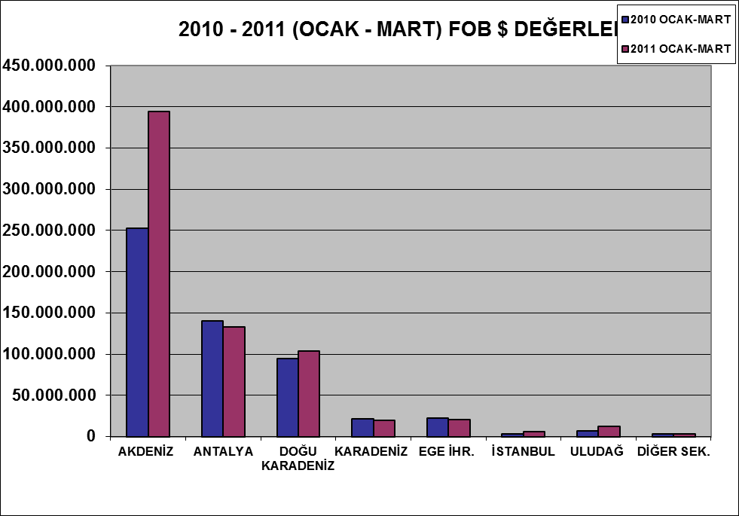

2011 (OCAK - MART) DÖNEMİ TÜRKİYE GENELİ
YAŞ MEYVE SEBZE VE NARENCİYE'NİN ÜLKE GRUPLARINA DAĞILIMI
ÜLKE GRUPLARI | MİKTAR (KG) | DEĞER ($)
Bağımsız Devletler T. | 442.866.302 | 317.403.330
Diğer Avrupa Ülkeleri | 33.659.472 | 22.182.230
Avrupa Birliği | 186.818.873 | 159.225.830
Orta Doğu Ülkeleri | 283.821.907 | 198.857.333
Afrika Ülkeleri | 158.116 | 188.726
Diğer Ülkeler | 1.769.827 | 1.438.217
TOPLAM | 949.094.497 | 699.295.666

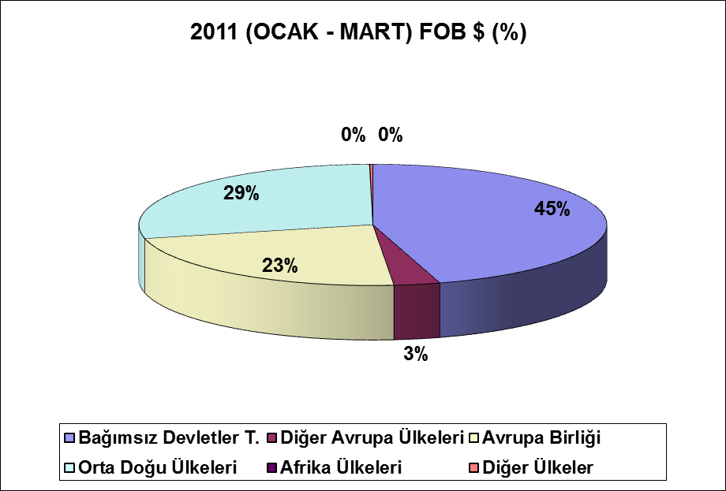

NOT : DİĞER ÜLKELER
(Serbest Bölge, Diğer Asya Ülkeleri, Okyanusya Ülkeleri, NAFTA )

